104年度藥師到校服務活動紀錄表
學校名稱 | 桃園市龍潭區龍星國小
活動主題 | □種子師資培訓 ■正確用藥教育宣導
對 象 | □教師 ■學生
活動方式  (可複選) | ■課程講授 □小組討論 □小組競賽  □角色扮演 □電影欣賞 □其他
活動日期 | 104/9/9 | 活動時間 | 8：35～9：25 （需滿50分鐘）
活動地點 | 龍星國小視聽館
服務藥師 | 陳俊安
參與人數 | 五年級學生約120人
藥師提供  服務 | □增加教師正確用藥知能  ■增加學童正確用藥知能  ■告知學校專屬社區用藥諮詢站/藥師聯絡方式  社區用藥諮詢站或藥師姓名: 陳俊安  電話: 0919370867  電子信箱: darkelf.wind@msa.hinet.net  □其他，請敘明____________________________________
活動記錄 | 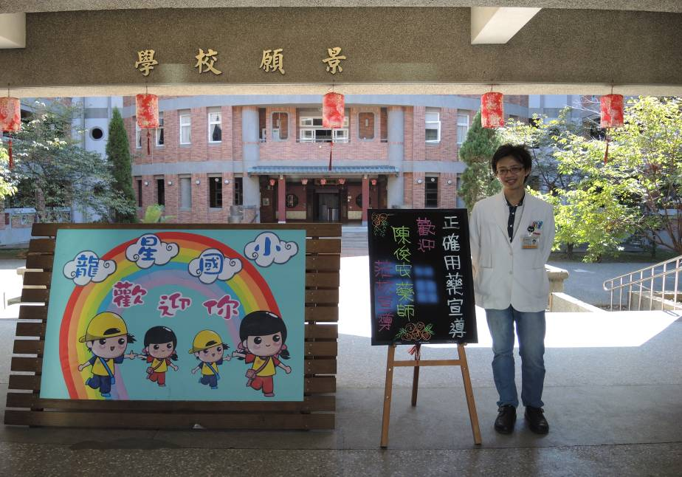  歡迎陳藥師蒞校宣導  陳藥師利用小朋友最常接觸的感冒藥提供正確的用藥知識  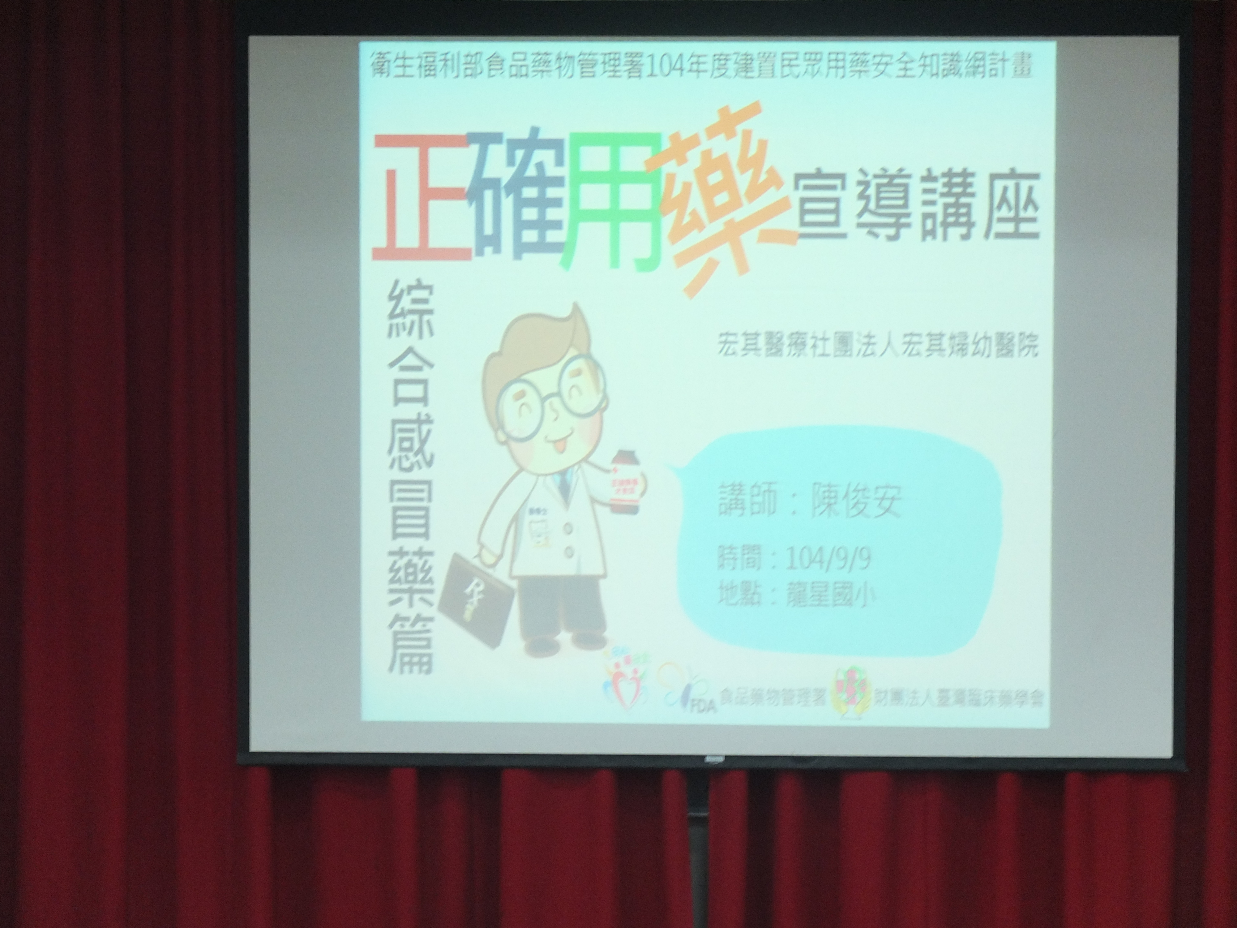  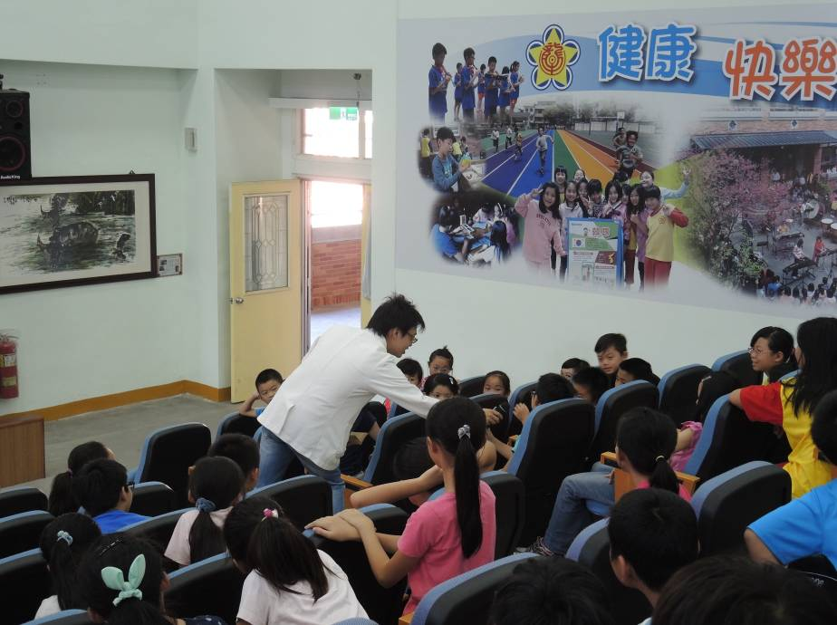  進行有獎徵答  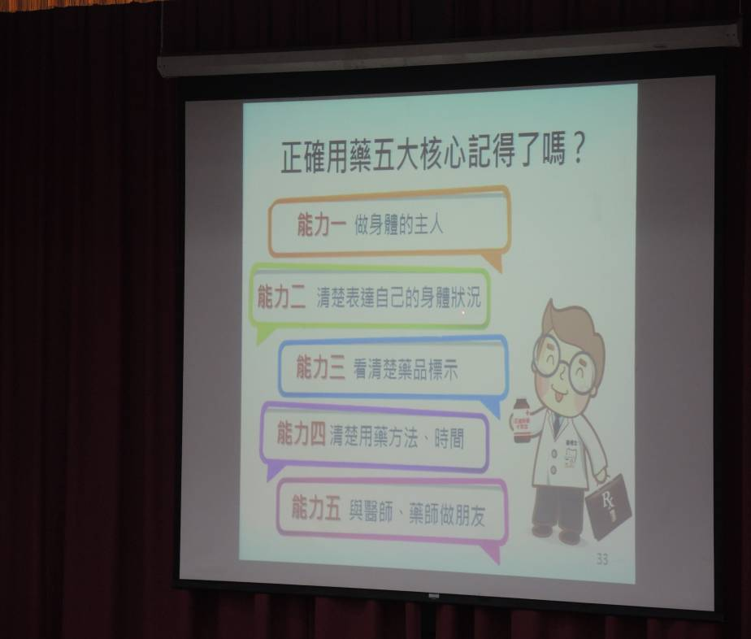  最後統整重點加強  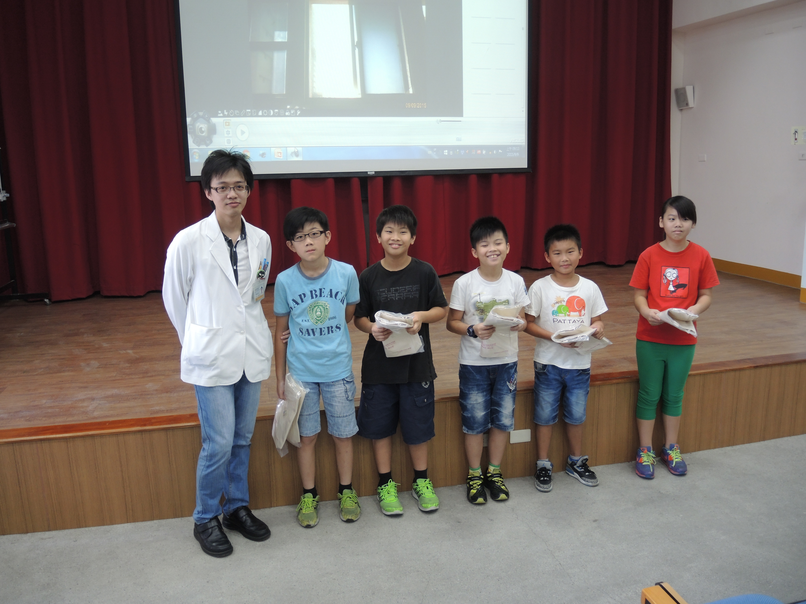  宣導最後進行有獎徵答頒獎
其他建議  (您對活動執行過程有任何建議，皆可填寫於此) | 到校宣導藥師可否固定，沒有特別情形不要每年更換，在安排宣導日期上可有較充裕的時間。
- 請務必於9月30日前，將活動記錄相關資料mail至田心國民小學 李麗麗組長
信箱 ts222408@thes.tyc.edu.tw， 聯絡電話: 3872008 分機311

